博客网站

系统设计报告
日期：2018年月9号
项目组成员：叶高进，吴晓东

目录
博客网站 1
系统设计报告 1
目录 1
1. 问题定义 1
2. 系统分解 2
3. 模块（子系统）描述 3
4. 数据设计 4
5. 系统部署 4
6. 开发计划 4
（1）资源需求 4
（2）进度计划 4
7. 风险分析 5

问题定义
作为软件工程本学期的课程实践，我们选择了博客网站这一课题。博客，它的正式名称为网络日记；又音译为部落格或部落阁等，是使用特定的软件，在网络上出版、发表和张贴个人文章的人，或者是一种通常由个人管理、不定期张贴新的文章的网站。博客上的文章通常以网员形式出现，并根据张贴时间，以倒序排列。一个典型的博客结合了文字、图像、其他博客或网站的链接及其它与主题相关的媒体，能够让读者以互动的方式留下意见，是许多博客的重要要素。大部分的博客内容以文字为主，仍有一些博客专注在艺术、摄影、视频、音乐、播客等各种主题，因此要完成这一网页，用户上传信息（包括文字，图片，视频，音频等）功能必须完成，其次还应有评论，点赞，关注，拉黑，转发等用户交互功能，界面上首先应有美观简洁的页面，同时还应考虑用户个性化的需求，做好上传头像，修改背景等基本功能。此外，用户博客的发布功能也是必须解决的问题。

系统分解
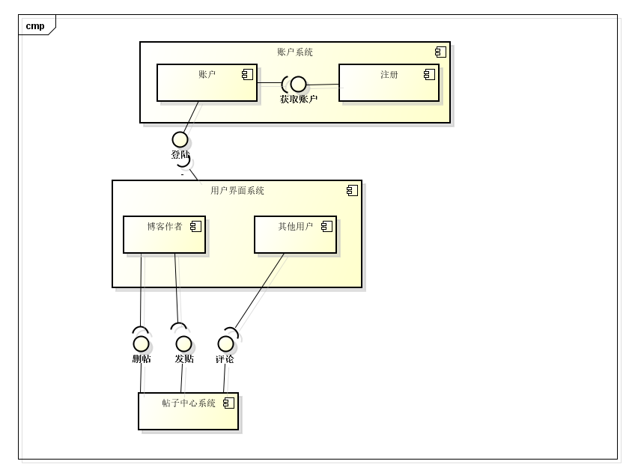

模块（子系统）描述
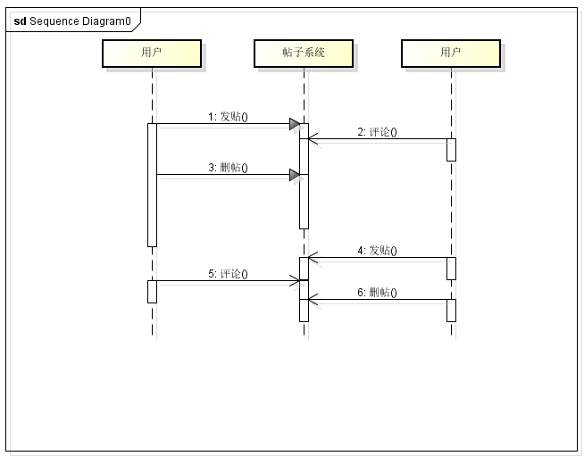
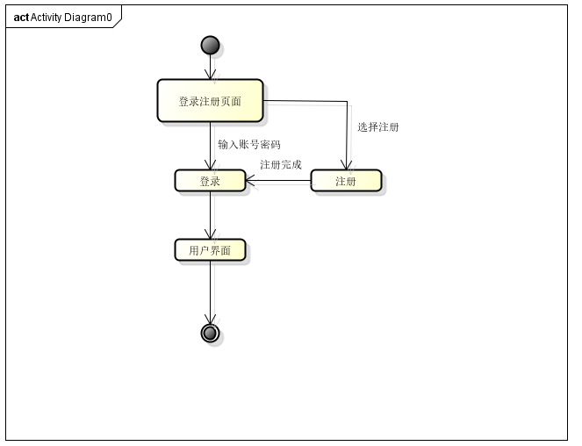

数据设计
账户信息表保存各个用户的信息
帖子表保存各个用户发表的帖子
用户间信息表保存用户之间的关系信息及交流。

系统部署
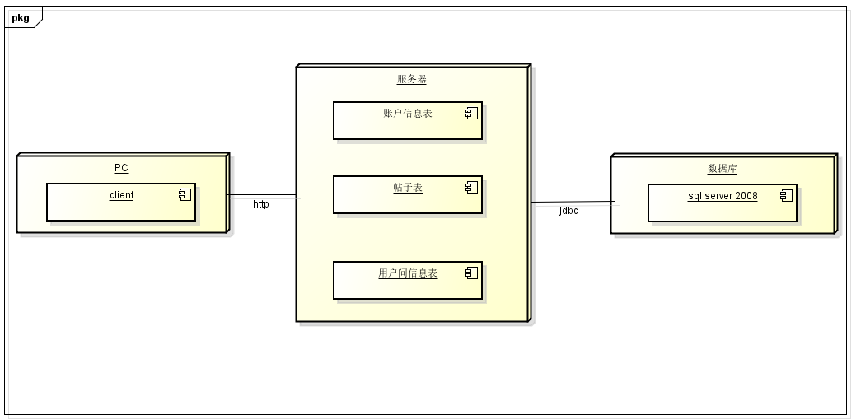

开发计划

（1）资源需求
开发人员能熟练掌握.net,java等语言，能够熟练使用数据库。
软件要求有VS010，mysql等
硬件要求有能打代码的电脑。以及充当服务器的电脑。

（2）进度计划
第四周：对网站整体的框架进行设计
第五周到第八周：主界面的完成以及用户登陆注册的功能实现
第九周以后：剩下所有功能的完成和对整个项目进行bug排查和补充内容。美化网页界面和优化用户体验。优化系统。

风险分析
电脑故障导致已完成的代码消失
策略：实时进行备份。
功能没法实现：
策略：重新选择一个解决方案
人员的变动：
策略：剩下人继承。

